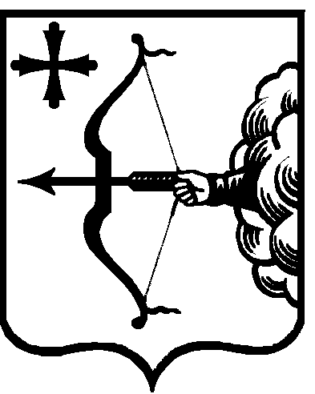
ПРАВИТЕЛЬСТВО КИРОВСКОЙ ОБЛАСТИ
ПОСТАНОВЛЕНИЕ
19.09.2019 |  |  | № | 463-П
г. Киров
О внесении изменений в постановление Правительства
Кировской области от 19.12.2018 № 588-П
Правительство Кировской области ПОСТАНОВЛЯЕТ:
1. Внести в постановление Правительства Кировской области
от 19.12.2018 № 588-П «О мерах по выполнению Закона Кировской области
от 18.12.2018 № 210-ЗО «Об областном бюджете на 2019 год и на плановый период 2020 и 2021 годов» следующие изменения:
1.1. Дополнить пунктом 1–1 следующего содержания:
«1–1. Установить следующий порядок индексации заработной платы работников областных государственных учреждений в 2019 году:
1–1.1. С 01.10.2019 на 4,3% индексируется фонд оплаты труда работников областных государственных учреждений, финансовое обеспечение которого осуществляется за счет средств областного бюджета и (или) субвенций из федерального бюджета, за исключением фонда оплаты труда работников областных государственных учреждений, финансовое обеспечение которого осуществляется за счет средств областного бюджета, по следующим категориям:
педагогические работники областных государственных общеобразовательных организаций;
преподаватели и мастера производственного обучения областных государственных профессиональных образовательных организаций;
педагогические работники областных государственных организаций дополнительного образования детей;
педагогические работники областных государственных образовательных, медицинских организаций и организаций, оказывающих социальные услуги детям-сиротам и детям, оставшимся без попечения родителей;
работники областных государственных учреждений культуры, архивных учреждений;
врачи, средний и младший медицинский персонал областных государственных учреждений социального обслуживания населения и областных государственных учреждений здравоохранения;
социальные работники областных государственных учреждений социального обслуживания населения.
1–1.2. Индексация окладов (должностных окладов), ставок заработной платы, выплат компенсационного характера, выплат стимулирующего характера осуществляется в соответствии с локальными нормативными актами областных государственных учреждений, принятыми на основании примерных положений об оплате труда работников подведомственных областных государственных учреждений, утвержденных органами исполнительной власти области, осуществляющими функции и полномочия учредителей областных государственных учреждений».
1.2. Пункт 7 дополнить подпунктом 7.7 следующего содержания:
«7.7. При подготовке проекта закона Кировской области «О внесении изменений в Закон Кировской области от 18.12.2018 № 210-ЗО «Об областном бюджете на 2019 год и на плановый период 2020 и 2021 годов» предусмотреть бюджетные ассигнования на реализацию подпункта 1–1.1 пункта 1–1 настоящего постановления главным распорядителям средств областного бюджета, в ведении которых находятся областные государственные учреждения».
1.3. Пункт 9 дополнить подпунктом 9.7 следующего содержания:
«9.7. В целях реализации подпункта 1–1.1 пункта 1–1 настоящего постановления внести изменения в примерные положения об оплате труда работников подведомственных областных государственных учреждений, в бюджетные росписи главных распорядителей средств областного бюджета и лимиты бюджетных обязательств».
1.4. Пункт 11 дополнить подпунктом 11.5 следующего содержания:
«11.5. В целях реализации подпункта 1–1.1 пункта 1–1 настоящего постановления внести изменения в положения об оплате труда, бюджетные сметы областных государственных казенных учреждений (планы финансово-хозяйственной деятельности областных государственных бюджетных (автономных) учреждений)».
1.5. Пункт 15 дополнить подпунктом 15.7 следующего содержания:
«15.7. Обеспечить индексацию фонда оплаты труда работников муниципальных учреждений (за исключением педагогических работников муниципальных дошкольных образовательных организаций, общеобразовательных организаций, организаций дополнительного образования детей и работников муниципальных учреждений культуры, муниципальных архивных учреждений) с 01.10.2019 на 4,3%».
2. Настоящее постановление вступает в силу после его официального опубликования.
Председатель Правительства
Кировской области А.А. Чурин

